La amistad social”, corazón de la nueva encíclica del Papa

Adelantamos algunas de las claves contextuales de 'Fratelli tutti'
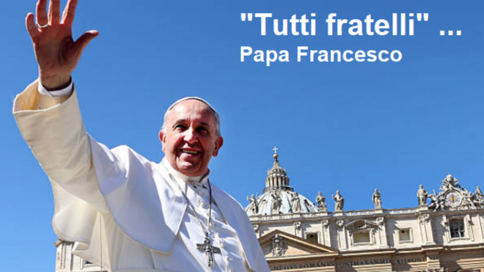
Fratelli tutti

Para demostrar que la 'amistad social' es la clave de bóveda de su pensamiento, la expresión aparece en el mismo subtítulo de la encíclica

“Permitirá conocer a fondo el pensamiento social de Francisco”

Por centrarse en una de sus categorías preferidas y de las que mejor plasman su pensamiento social, la nueva encíclica marcará una diferencia fundamental respecto a la 'Laudato si'
13.09.2020 José Manuel Vidal
Por ahora, apenas sabíamos su nombre: 'Fratelli tutti'. Así, en italiano, para aludir, de nuevo, a una frase textual de Francisco de Asís. Pero los pocos que ya han tenido la fortuna de poder leerla aseguran que no será una encíclica más, sino que se trata de un texto fundamental en este pontificado.
Primero, porque recoge lo más característico del pensamiento social del Papa. Y, segundo, porque, al hacerlo, la encíclica permitirá conocer y entender a fondo a Francisco. Y es que, según nuestras fuentes, el texto se nuclea en torno a una categoría especialmente querida para Bergoglio, desde su época de arzobispo de Buenos Aires, la de “amistad social”.
Ya entonces, cuando regía la archidiócesis argentina, Bergoglio solía expresar con ella las relaciones positivas dentro de una sociedad. Y, por eso, prefería utilizar esta expresión frente a otras que suelen ideologizarse, como 'reconciliación' o 'tolerancia'.
Por centrarse en una de sus categorías preferidas y de las que mejor plasman su pensamiento social, la nueva encíclica marcará una diferencia fundamental respecto a la 'Laudato si'. Entre otras cosas, porque en ésta última, Francisco se sumergía en un tema que no solía frecuentar antes de ser Papa.
Y, de hecho, acaba de confesar que su “conversión ecológica” ha sido reciente. Es decir, escribió la 'Laudato si', porque le pareció un tema absolutamente crucial en este momento histórico, pero no era un leit motiv suyo, de los que le acompañaron durante toda su vida pastoral.
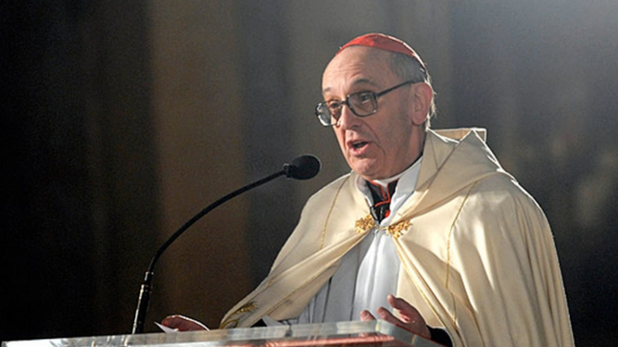
Bergoglio en 2006
Por ejemplo, en el solemne Te Deum del año 2006, convocaba a promover "la fuerza transformadora de la amistad social", a la vez que condenaba "el internismo" y la "constante exclusión del que creemos contrario", así como las "desdichadas actitudes que nos encierran en el círculo vicioso de un enfrentamiento sin fin".
"(Seremos) felices si construimos un país donde el bien público, la iniciativa individual y la organización comunitaria no pugnen ni se aíslen, sino que entiendan que la sociabilidad y la reciprocidad son la única manera de sobrvivir y, Dios mediante, de crecer ante la amenaza de disolución", enfatizaba Bergoglio, quien sostenía que "nadie puede llegar a ser grande si no asume su pequeñez".
"Hoy se nos pide que redimamos y restauremos la amistad social, que está refundida. Y esto es trabajo artesanal, es trabajo que pasa por nuestras manos, por nuestra vida toda, por nuestro cuerpo, por nuestra carne", decía el cardenal e 2002, en la clausura de la V Jornada de Pastoral Social, que se realizó en el Instituto Sagrado Corazón de esta ciudad.
El arzobispo porteño pedía "restaurar la amistad social para que ya no se tenga en cuenta en las legislaciones o en los actos de gobierno lo formal sobre lo real".
"Cuando se pierde el señorío se le da primacía a lo formal sobre lo real. En cambio el señorío siempre nos lleva a la realidad tal cual es, y nos lleva a hacernos cargo de esa realidad aunque esté malherida", afirmaba el cardenal. Y pedía "restaurar lo que está roto, lo que se ha desgarrado, todo aquello que es fruto de la infidelidad, del pecado, del enanismo espiritual".
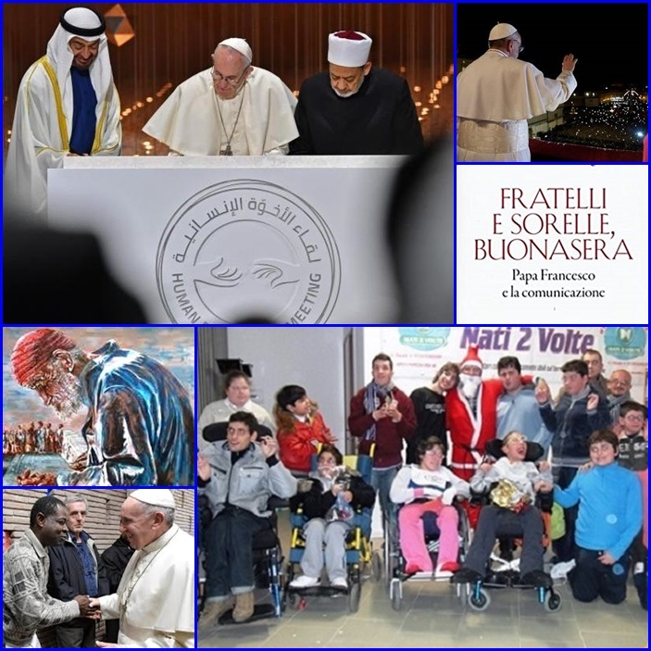
En cambio, toda la temática referente a la fraternidad humana y a la amistad social forman parte del núcleo de su pensamiento desde siempre y los ha desarrollado a fondo incluso antes de ser Papa.
Por eso, según nuestras fuentes, “será una encíclica que permitirá conocer y entender a fondo a Francisco y que recogerá lo más característico de su pensamiento social”.
De hecho, para demostrar que la 'amistad social' es la clave de bóveda de su pensamiento, la expresión aparece en el mismo subtítulo de la encíclica, en el que se indica que el texto trata sobre la fraternidad entre los pueblos, pero también sobre la 'amistad social'.
Por su parte, el título será, de nuevo, en italiano: 'Fratelli tutti'. Se trata de una expresión de San Francisco de Asís, que no cabe traducir, porque tiene gancho en italiano y es comprensible en todos los idiomas, al igual que 'Laudato si', el título de su anterior encíclica.
